DOCUMENTO COMPLEMENTARIO No. 02
RESPUESTA OBSERVACIONES
INFORME DE EVALUACIÓN
INVITACIÓN PÚBLICA No. 0119 DE 2013

Referencia: Respuesta a las observaciones Informe de evaluación de las propuestas presentadas para la Invitación Pública No. 0119 de 2013 cuyo objeto es seleccionar en aplicación de los trámites legales correspondientes al contratista para la CONSTRUCCIÓN DE OBRAS DE DESCONTAMINACIÓN HÍDRICA COLECTOR PRINCIPAL CÁMARAS 152 A LA 158 EN EL MUNICIPIO DE CHINCHINÁ, CALDAS.
Presupuesto Oficial: El presupuesto oficial para el presente proceso de selección asciende a la suma de DOSCIENTOS VEINTE MILLONES NOVECIENTOS QUINCE MIL OCHOCIENTOS OCHENTA PESOS M/TE (220.915.880) INCLUIDO AIU E IVA SOBRE UTILIDADES.

Por medio del presente se procede a dar respuesta la observación extemporánea presentada el día 07 de octubre de 2013, por parte del proponente JUAN CARLOS SERNA OSPINA, al informe de evaluación de la Invitación Pública No. 0119 de 2013.

Observación realizada por JUAN CARLOS SERNA OSPINA, el día 07 de octubre de 2013.

(Ver página siguiente)
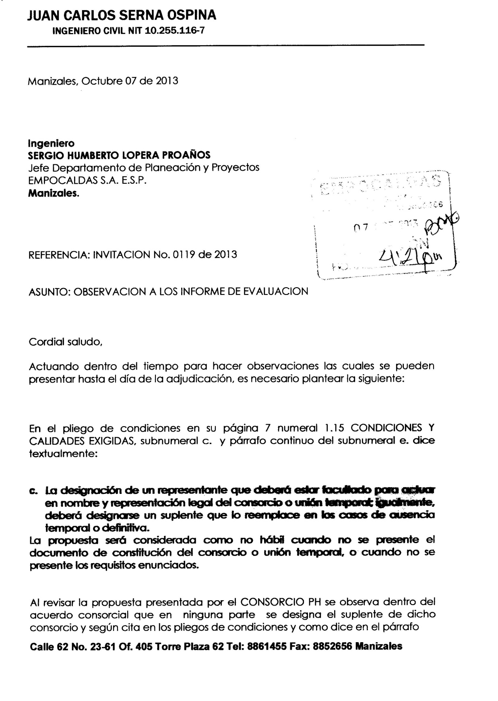

RESPUESTA DEL COMITÉ EVALUADOR:
Así las cosas, una vez analizada la procedencia de la observación, el Comité Evaluador designado para el presente proceso selección pública, el día 10 de octubre del año en curso decidió solicitar la aclaración respectiva al proponente CONSORCIO PH, en el sentido de señalar quien hará las veces de representante legal suplente de dicho consorcio; lo anterior, bajo la observancia de lo estipulado en el numeral 1.22. INSTRUCCIONES PRELIMINARES, del pliego de condiciones definitivo, cuyo tenor literal reza: “(…) Después de cerrada la INVITACION, a ningún proponente se le permitirá retirar la propuesta, ni modificarla, ni adicionarla. Sin embargo, EMPOCALDAS S.A. E.S.P podrá solicitar aclaraciones por escrito a los proponentes, sin que éstos puedan variar o mejorar la propuesta presentada inicialmente.(…)”. Cursiva y subrayas fuera de texto.
En este orden de ideas, el día 10 de octubre de 2013 fue allegado por parte del CONSORCIO PH el documento de constitución del mismo, en donde fue posible evidenciar que el documento cumplía con todos los requisitos relacionados en el numeral 1.15. CONDICIONES Y CALIDADES EXIGIDAS, del pliego definitivo de condiciones, puesto que, para el caso sub examine, el representante legal suplente designado corresponde al señor OMAR BERNAL OROZCO, identificado con la cédula de ciudadanía No. 10.261.331 expedida en Manizales. Por lo anterior, la causal de descalificación que atañe “(…) Si solicitada una aclaración, el proponente no da respuesta dentro del plazo previsto. (…)”, y la cual se encontraba prevista en el numeral 2.7. CAUSALES DE DESCALIFICACIÓN, del pliego definitivo de condiciones, se mantuvo sin presupuestos fácticos que permitan su aplicación y por ende no se procedío con la descalificación del proponente.
Amén de lo anterior, el Comité Evaluador procedió a aceptar la aclaración realizada por el proponente CONSORCIO PH y por tanto a ratificarse en la recomendación de adjudicación contenida en el DOCUMENTO COMPLEMENTARIO No. 01 del INFORME DE EVALUACIÓN, de conformidad a lo establecido en el pliego de condiciones del proceso que nos suscita y bajo la observancia de lo estatuido en las leyes que rigen la materia.
En este tenor, cabe aducir que el numeral 2.10 OBSERVACIONES AL INFORME DE EVALUACION DE LAS PROPUESTAS del pliego de condiciones establece: “(…) ES IMPORTANTE SEÑALAR QUE TODOS LOS REQUISITOS FORMALES SON SUSCEPTIBLES DE SER SUBSANADOS POR LOS PROPONENTES DENTRO DEL TÉRMINO CONCEDIDO PARA LA PRESENTACIÓN DE OBSERVACIONES AL INFORME DE EVALUACIÓN, SIEMPRE Y CUANDO ESTOS NO SE CONSTITUYAN COMO REQUISITO INDISPENSABLE PARA LA COMPARACIÓN DE OFERTAS. (…)”.Cursiva y subrayas fuera de texto.
Así, podemos afirmar que el proponente CONSORCIO PH, no procedió a subsanar el incumplimiento presentado en relación al documento de constitución consorcial, dado que el mismo nunca fue considerado como tal dentro del informe de evaluación de las propuestas, razón por la cual dicho proponente no estaba llamado a subsanar dentro del término concedido para la presentación de observaciones al informe de evaluación, un incumplimiento que no le había sido comunicado con la debida antelación. Por lo anterior, mal hubiera obrado el presente Comité Evaluador, al impedirle la posibilidad de aclarar un documento en donde uno de sus requisitos formales no se encontraba explicito, por lo que, en atención a las facultades consagradas en el pliego de condiciones definitivo, procedió a solicitar la debida aclaración obteniendo por parte del proponente una respuesta favorable a los intereses del mismo y acorde a los requerimientos realizados por parte de la Entidad.
Aunado a lo anterior, debe tenerse de presente que el documento de constitución del consorcio nunca podrá ser considerado un requisito indispensable para la comparación de las ofertas, y por tanto el Comité Evaluador no le está permitido rechazar una propuesta por la ausencia de requisitos que verifiquen las condiciones del proponente o se limiten a soportan el contenido de una oferta. Así mismo, y como anteriormente se manifestó, una propuesta no podrá rechazarse por el incumplimiento de requisitos que no constituyan los factores de escogencia establecidos por la Entidad en el pliego de condiciones definitivo, en donde, después de un análisis objetivo de las condiciones y requisitos demostrados por los oferentes participantes en el presente proceso de selección, el proponente CONSORCIO PH resulto favorecido.
En consecuencia, con el ánimo de resolver objetivamente la observación formulada por el proponente JUAN CARLOS SERNA OSPINA y de esta manera decidir conforme a Derecho el adjudicatario de la invitación pública que nos convoca, se procedió a requerir por parte de la Entidad al proponente CONSORCIO PH, para que en el termino no superior a los dos días hábiles siguientes al envío de la solicitud, aclare bajo quien radicará la titularidad de representante legal suplente del consorcio; ante lo cual, esta Entidad recibió una respuesta oportuna y clara en términos de determinar quien sería dicho representante. Por lo cual, no había lugar a proceder con el rechazo definitivo e irrevocable de la propuesta, sino por el contrario, debía ser aceptada de conformidad en tanto cumplía a cabalidad con las condiciones jurídicas, técnicas y financieras y a lo sumo dentro de la calificación de los criterios de evaluación de la propuesta económica, obtuvo el mayor puntaje.
Resulta menester manifestar que en ningún momento habría lugar a otorgar prevalencia a los requisitos de carácter formal de una propuesta sobre los requisitos sustanciales que presente la misma, y los cuales deben ser considerados para la comparación objetiva de las propuestas. A este respecto, cabe referir lo estipulado en el artículo 5 de la Ley 1150 de 2007, que establece:
“(…) ARTÍCULO 1o. OBJETO. La presente ley tiene por objeto introducir modificaciones en la Ley 80 de 1993, así como dictar otras disposiciones generales aplicables a toda contratación con recursos públicos. (…)”. Cursiva y subrayas fuera de texto.
“(…) ARTÍCULO 5o. DE LA SELECCIÓN OBJETIVA. Es objetiva la selección en la cual la escogencia se haga al ofrecimiento más favorable a la entidad y a los fines que ella busca, sin tener en consideración factores de afecto o de interés y, en general, cualquier clase de motivación subjetiva. En consecuencia, los factores de escogencia y calificación que establezcan las entidades en los pliegos de condiciones o sus equivalentes, tendrán en cuenta los siguientes criterios:
1. La capacidad jurídica y las condiciones de experiencia, capacidad financiera y de organización de los proponentes serán objeto de verificación de cumplimiento como requisitos habilitantes para la participación en el proceso de selección y no otorgarán puntaje, con excepción de lo previsto en el numeral 4 del presente artículo. La exigencia de tales condiciones debe ser adecuada y proporcional a la naturaleza del contrato a suscribir y a su valor. La verificación documental de las condiciones antes señaladas será efectuada por las Cámaras de Comercio de conformidad con lo establecido en el artículo 6o de la presente ley, de acuerdo con lo cual se expedirá la respectiva certificación.
2. <Numeral modificado por el artículo 88 de la Ley 1474 de 2011. El nuevo texto es el siguiente:> La oferta más favorable será aquella que, teniendo en cuenta los factores técnicos y económicos de escogencia y la ponderación precisa y detallada de los mismos contenida en los pliegos de condiciones o sus equivalentes, resulte ser la más ventajosa para la entidad, sin que la favorabilidad la constituyan factores diferentes a los contenidos en dichos documentos. En los contratos de obra pública, el menor plazo ofrecido no será objeto de evaluación. La entidad efectuará las comparaciones del caso mediante el cotejo de los ofrecimientos recibidos y la consulta de precios o condiciones del mercado y los estudios y deducciones de la entidad o de los organismos consultores o asesores designados para ello. (…)”.Cursiva y subrayas fuera de texto.
“(…) PARÁGRAFO 1o. La ausencia de requisitos o la falta de documentos referentes a la futura contratación o al proponente, no necesarios para la comparación de las propuestas no servirán de título suficiente para el rechazo de los ofrecimientos hechos. En consecuencia, todos aquellos requisitos de la propuesta que no afecten la asignación de puntaje, podrán ser solicitados por las entidades en cualquier momento, hasta la adjudicación. No obstante lo anterior, en aquellos procesos de selección en los que se utilice el mecanismo de subasta, deberán ser solicitados hasta el momento previo a su realización. (…)”. Cursiva y subrayas fuera de texto.
Por otro lado, en el acápite de CONDICIONES Y CALIDADES EXIGIDAS del pliego de de condiciones definitivo, en cuanto a los proponentes se estableció que “(…) La propuesta será considerada como no hábil cuando no se presente el documento de constitución del consorcio o unión temporal, o cuando no se presente los requisitos enunciados.(…)”. En este tenor, frente a la ausencia de una declaratoria de inhabilidad de la propuesta motivada por la no presentación del documento de constitución consorcial conforme a los requisitos, el CONSORCIO PH, nunca subsanó dicho incumplimiento dentro del plazo inicialmente otorgado para tal efecto, esto es, dentro del término para la presentación de observaciones al informe de evaluación, razón por la cual, se insiste, había lugar a que se le requiera con el objeto de buscar una respuesta por parte de dicho proponente, dado que, si bien una propuesta puede ser considerada no hábil una vez se realice su valoración, no es óbice para que el proponente que presenta esta circunstancia, busque la subsanación de los requisitos frente a los cuales presento el incumplimiento siempre que estos últimos no se constituyan como requisitos indispensables para la comparación de las ofertas.
A lo sumo, debe argüirse que la propuesta presentada por el CONSORCIO PH, se constituye como la propuesta más favorable dando el cumplimiento de los factores de técnicos y económicos de escogencia y ponderación que fueron previamente establecidos en el pliego definitivo de condiciones y que de ninguna forma resultaron modificados a favor de los intereses del proponente, ante la aclaración realizada con posterioridad a la presentación de las propuestas.
Por último, insistimos en la procedencia de la solicitud de aclaración entregada al proponente CONSORCIO PH, ya que por integración normativa, en aplicación del parágrafo 1 del artículo 5 de la Ley 1150 de 2007, una propuesta no podrá ser rechazada por la ausencia de un requisito referente a las calidades que poseía el proponente, no necesario para la comparación de las ofertas y por ende no necesario para la asignación de puntaje. Así entonces, un documento de conformación de un consorcio que no determine quién será el representante legal suplente no podrá considerarse título suficiente para el rechazo de la oferta, más aún cuando este tipo de documentos solo se constituyen en requisitos habilitantes para la participación en el proceso de selección y por su parte no otorgan puntaje.
Por lo expuesto, el Comité Evaluador designado se ratifica en el DOCUMENTO COMPLEMENTARIO No. 01 del INFORME DE EVALUACIÓN, y por tanto recomienda adjudicar la Invitación Pública No. 0119 de 2013, cuyo objeto es seleccionar en aplicación de los trámites legales correspondientes al contratista para la CONSTRUCCIÓN DE OBRAS DE DESCONTAMINACIÓN HÍDRICA COLECTOR PRINCIPAL CÁMARAS 152 A LA 158 EN EL MUNICIPIO DE CHINCHINÁ, CALDAS, al CONSORCIO PH, representado legalmente por el señor CARLOS EDUARDO HERNÁNDEZ VALENCIA, identificado con la cédula de ciudadanía No. 75.106.064, por un valor de $220,184,870 incluido AIU E IVA sobre utilidades; lo anterior por cumplir con todos los requisitos establecidos en el pliego de condiciones definitivo de la presente invitación pública y porque adicionalmente el valor total de su propuesta resulto ser el más cercano a la media geométrica.
Atentamente,

(ORIGINAL FIRMADO)
ANGELA MARÍA ZULUAGA MUÑOZ
Profesional Unidad Jurídica
EMPOCALDAS S.A. E.S.P.

El área jurídica se hace responsable únicamente de la verificación de los requisitos de naturaleza jurídica.

La suscrita Profesional de la Unidad Jurídica de la Secretaria General de la Entidad, se hace responsable únicamente de la verificación de los requisitos de carácter jurídico y no de los demás aspectos o fundamentos de la presente evaluación por cuanto no posee la capacidad intelectual y conocimientos específicos para efectuarla en su totalidad.

(ORIGINAL FIRMADO)
SERGIO HUMBERTO LOPERA PROAÑOS
Jefe Departamento de Planeación y Proyectos
EMPOCALDAS S.A. E.S.P.

El suscrito Jefe del Departamento planeación y proyectos de la Entidad, se hace responsable únicamente de la verificación de las condiciones de experiencia, cálculo de la media geométrica y demás condiciones técnicas aplicables a la órbita de su conocimiento.

(ORIGINAL FIRMADO)
SANDRA MILENA MESA
Jefe Sección Contabilidad
EMPOCALDAS S.A. E.S.P.

La suscrita Jefe de la Sección de Contabilidad de la Entidad, se hace responsable únicamente de la verificación de los documentos de naturaleza financiera, análisis de los indicadores financieros y demás condiciones aplicables a la órbita de su conocimiento.
K.S.L.C.

